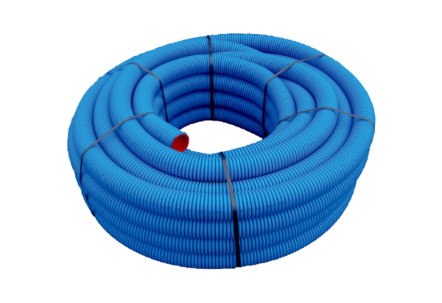Flexoroura MA-FR90Obsah dodávky: 1 role á 50 mSortiment: K
Typové číslo: 0152.0092Výrobce: MAICO

